«Всемирная неделя предпринимательства» в МБОУ СОШ с.Анненково
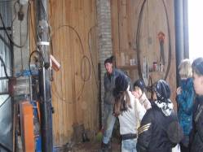
В первый день учащиеся 10-11 классов встретились с местным предпринимателем
Кармановым С.П.. Встреча прошла очень интересно, учащиеся задавали вопросы и получали разъяснения по поводу открытия собственного дела. Также ребята посетили лесопилку, где увидели весь процесс получения пиломатериалов.
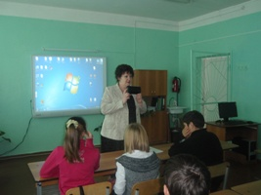
Кроме того, в 9 классе классный руководитель Власова С.А. провела классный час "Деньги в нашей жизни". Актуальная тема для старшеклассников. Учащиеся вспомнили историю возникновения денег на Руси, познакомились с основными элементами культуры общения с деньгами. Отвечая на вопросы игры "Что можно купить за деньги?", ученики делали правильные выводы и приводили примеры из жизни.
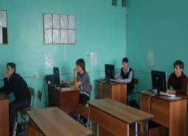
16 ноября 2011 г. в 10-11 классах было проведено тестирование на тему "Самооценка бизнес - способностей". Ученики определяли свои возможности в организации собственного дела.
По итогам тестирования было выявлено следующее, что из 13 опрошенных только 4 имеют все шансы добиться успеха в предпринимательской деятельности. Но не надо отчаиваться.
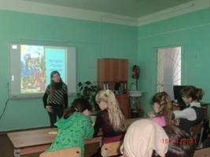
В рамках Недели предпринимательства 15 ноября 2011 г. в 5-6 классах был проведён классный час на тему «Экономика в сказках». Ребята читали сказки, в которых встречаются герои-предприниматели, отгадывали увлекательные экономические загадки. Пришлось выполнять и практические задания: дети учились анализировать конкретные ситуации, рассматривали точку зрения на инфляцию, пробовали себя в роли заёмщиков, бизнесменов, владельцев. Закончилось мероприятие увлекательной мультимедийной викториной по сказкам. В результате учащиеся пришли к выводу, что важны не сами деньги, а отношение к ним.

